Equipement pour les enquêtes MICS – instructions d’achat

Il s'agit de la liste du matériel nécessaire pour les enquêtes MICS. Cette liste décrit les principaux produits, y compris ceux qui doivent être achetés à travers le système d’approvisionnement de l'UNICEF. (par les bureaux de pays de l'UNICEF).
S'il vous plaît, référez-vous au Document 'Durée Terrain MICS, personnel, DP, Estimations des équipements’ pour l'estimation du nombre d'unités nécessaires.
Veuillez informer les coordonnateurs régionaux MICS de vos plans et vos achats.

Measuring boards
- Toises en bois pour mesurer les enfants/bébés. Catalogue des fournitures de l'UNICEF (référence S0114530), article en stock. Les toises sont par 2 dans un carton pour économiser sur les coûts d’envois. Le prix pour 2 toises (1 carton) 174.02 USD (tel que fourni par UNICEF Supply Division, Septembre 2019).

Délai de la préparation de l’envoi standard pour les articles courants est d’un minimum de 6 semaines. Les Délais de livraison sont en sus et dépendent du mode d'expédition. S'il vous plaît noter que le délai dépend également de la taille de la commande. Pour les commandes supérieures à 400 toises (soit 200 cartons), il est suggéré de contacter la Division des approvisionnements et de consulter les délais et options de livraison.

Scales
- Balance électronique mère/enfant. Manufacturé par Seca. Modele: “seca 874 U”. Catalogue des fournitures de l'UNICEF (référence S0141021), article en stock. Prix par unité : 116.34 USD (tel que fourni par UNICEF Supply Division, septembre 2019).
- Les balances requièrent 6 piles alcalines AA (fournies avec la balance) qui peuvent approximativement mener 3000 mesures par jeu de piles.

Délai de la préparation de l’envoi standard pour les articles courants est d’un minimum de 6 semaines. Les Délais de livraison sont en sus et dépendent du mode d'expédition. S'il vous plaît noter que le délai dépend également de la taille de la commande. Pour les commandes de plus de 500 balances, il est recommandé de contacter la Division des approvisionnements et de consulter les délais et options de livraison.

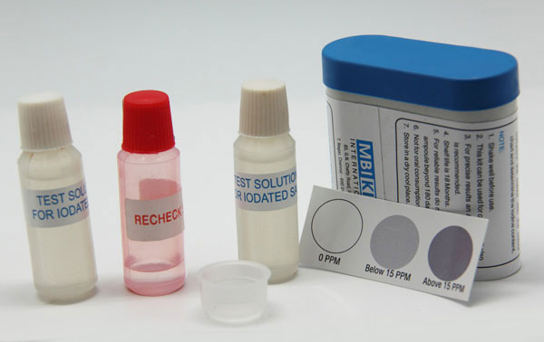
Salt test kits

- Depuis la mi-2019, la Division des approvisionnements de l'UNICEF a mis à disposition des kits de test de sel améliorés qui déterminent uniquement la présence / l'absence d'iode, contrairement à la version précédente qui était utilisée pour déterminer trois niveaux de teneur en iode. La version précédente sera supprimée d'ici la fin de 2019. Veuillez consulter le Bulletin technique de la Division des approvisionnements de l'UNICEF no. 26 (juillet 2019) pour plus de détails.

- Par conséquent, MICS procède à des modifications progressives de l'ensemble des outils d'enquête, mais continuera à prendre en charge les kits précédents aussi longtemps que nécessaire. Pour éviter toute confusion, veuillez communiquer avec les coordonnateurs régionaux MICS sur la façon dont les outils personnalisés correspondent aux kits achetés.

- Kits de test de sel testant la présence d'iodate de potassium (KIO3) dans le sel: commandez le numéro de référence du catalogue des fournitures de l'UNICEF S0003195. Le coût indicatif est de 0,45 USD par kit (tel que fourni par la Division des approvisionnements de l'UNICEF, septembre 2019).

- Si des kits de test de sel pour mesurer la présence d'iode de sel iodé / enrichi en iodure de potassium (KI) sont nécessaires, la commande client doit être passée en utilisant le numéro de référence du catalogue des fournitures de l'UNICEF S0003005. Le coût indicatif est de 0,42 USD par kit (tel que fourni par la Division des approvisionnements de l'UNICEF, septembre 2019).

- Chaque kit peut être utilisé pour environ 50 tests (ou légèrement plus élevé en fonction de l'utilisation). Calculez votre besoin total en fonction de cette estimation, mais ajoutez également des kits supplémentaires par intervieweur et pour l'utilisation de la formation sur le terrain et le pilotage.
- Il faut au moins 4 semaines pour produire les kits une fois l'ordre terminé et atteint le producteur (pour les commandes inférieures à 50 000 unités). S'il vous plaît essayer de planifier dès que possible et de commander au moins 2 mois avant le début programmé de la formation sur le terrain / pré-test.

Test de la qualité de l’eau
- Les analyses d'eau pour E. coli nécessitent des articles achetés localement et des articles qui peuvent être commandés par l'entremise de la Division des approvisionnements de l'UNICEF à Copenhague. Use the “Water Quality Supplies” sheet of “MICS Listing and Fieldwork Duration Staff and Supply Estimates Template FR” pour calculer le nombre de chaque élément qui sera nécessaire. Le coût est d'environ 1.500 USD par équipe et 2.50 USD par test.
- Veuillez essayer de planifier le plus tôt possible et commander des fournitures internationales au moins 3 mois avant le début programmé de la formation avant le test.
- Veuillez consulter Robert Bain, spécialiste de la statistique, siège de l'UNICEF, à rbain@unicef.org pour obtenir des conseils sur les essais d'eau et demander un échantillon de ceinture d'incubation pour les tests d’eau.
- Veuillez consulter Lauren Large, adjointe à la passation des marchés, Division des approvisionnements de l'UNICEF, à l'adresse llarge@unicef.org pour obtenir de l'aide pour passer des commandes d'équipement de test de l’eau.

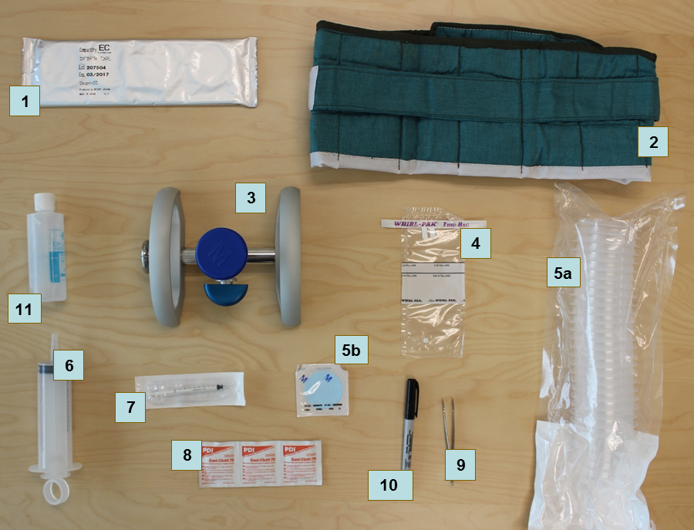
# | Item | Code | Quantity
1 | CompactDry plates E. coli only | S0000579 | Box of 920
2 | Incubation belt | S0000593 | Each
3 | Manifold | S5006120 | Each
4 | Sample collection bags | S0000543 | Box of 500
5 | Filter and funnel | S5006119 | Box of 150
6 | Syringe, 100 mL | S0000545 | Box of 50
7 | Disposable syringe, 1 mL | S0000541 | Box of 120
8 | Alcohol wipes | S0000540 | Box of 100
9 | Forceps | S0000513 | Each
10 | Permanent marker | S0000576 | Box of 10-25
11 | Hand sanitizer | - | -
Note: Un incubateur électrique portatif en option (S0000597) peut être utilisé dans les pays où l'électricité est fiable en soirée, car les équipes peuvent utiliser les douilles 12V du véhicule pendant la journée. Des courroies d'incubation sont encore nécessaires pour les pays utilisant un incubateur électrique.

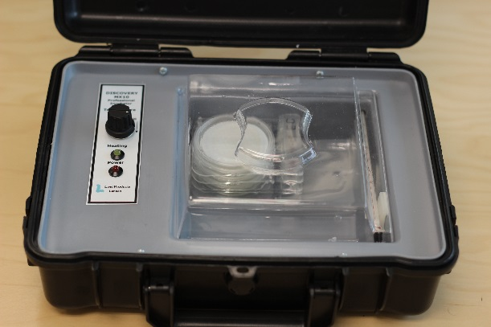
- Les achats locaux pour l'analyse de l'eau doivent être effectués au moins un mois avant la formation sur le terrain ou avant le test.
Electric incubator
- Les courroies d'incubation doivent être fabriquées localement et peuvent être fabriquées à partir d'une ceinture d'échantillon.
- Des bouteilles d'eau pour le "test blanc" (100 à 250 mL) sont nécessaires pour s'assurer que le test est effectué correctement. Celles-ci devraient être identifiées comme de l'eau de haute qualité et connus comme étant exempts de contamination par E. coli. Il peut être nécessaire d'utiliser de l'eau distillée.
- Les articles suivants sont également nécessaires: désinfectant pour les mains (250 ml de flacon de gel), sacs à ordures (1 par grappe), and 8.5 mg NaDCC chlorine tablets (1 par test).
- Pour stocker et transporter les fournitures d'essai de l'eau, chaque équipe a besoin d'un sac d'essai de qualité de l'eau pour transporter l'équipement et une petite quantité de consommables et un sac plus grand pour stocker les matériaux dans le véhicule. Ceux-ci peuvent être achetés localement ou auprès de la Division des approvisionnements de l'UNICEF (par exemple S5001100, S5001000).

Logiciel CSPro
- Sera fourni aux agences de mise en œuvre durant l’atelier de traitement des données.
- Il est aussi possible de le ‘ dowloader’ gratuitement à partir du site web du US Bureau of Census (registration required). Link: CS Pro.
- Noter que dû à d’importants changements entre les versions mises à jour assez fréquemment, il est important que seulement la version 6.35.0 soit utilisée sauf si communiqué différemment par UNICEF RO/HQ.

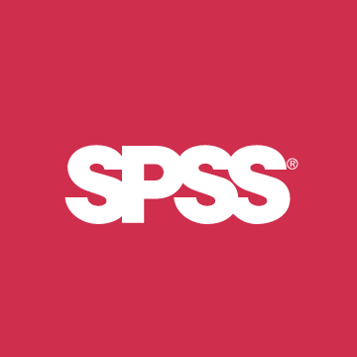
SPSS Statistics software
- Une licence de SPSS Statistics 23 sera fournie à l’agence de mise en œuvre par UNICEF HQ.
- Modules: Base, Complex Samples, Custom Tables.
- Link: SPSS Statistics.

DDI Metadata Editor (Nesstar Publisher)
- Le logiciel d’archivage recommandé par International Household Survey Network et l’UNICEF.
- Sera fourni à fournie à l’agence de mise en œuvre Durant l’atelier de Dissémination des données.
- Il est aussi possible de le ‘ dowloader’ gratuitement à partir du site web International Household Survey Network website (registration requise). Lien : DDI Metadata Editor.

Unités GPS
- Le besoin d'unités GPS autonomes dépendra du contenu et de l'objectif des enquêtes individuelles, ainsi que de la disponibilité des données SIG existantes. Si les données SIG du ménage sont recueillies au cours de l'exercice d'inscription, l'utilisation d'unités autonomes est nécessaire, car les unités GPS intégrées dans les comprimés peuvent ne pas être suffisamment précises pour ce niveau de détail.
- Les unités externes sont toujours recommandées si les tablettes utilisées pour l'enquête n'ont pas de fonctionnalité GPS. La disponibilité des emplacements dans les tablettes sans GPS n'est pas appropriée car la précision requise n'est pas garantie.
- Les unités GPS et les accessoires peuvent être disponibles via le système de commande directe de l'UNICEF ou à travers UNICEF Supply catalogue sinon à travers une procuration du marché local.
- Des outils manuels et autres sont produits en fonction d'unité recommandée : Garmin eTrex 30x, Lien: Garmin eTrex 30x.
- Selon les besoins de l'enquête, certaines pièces sont fortement recommandées : Kit de batterie rechargeable NiMH, support de tableau de bord, câble d'alimentation du véhicule, une antenne externe, etc.
- Veuillez consulter l’équipe mondiale MICS au Siège de l'UNICEF, à l'adresse : mics@unicef.org pour obtenir des conseils immédiats et avoir accès aux outils préliminaires

Tablettes pour la collecte des données
- Configuration minimale : Microsoft Windows 7 ou version ultérieure.
- Configuration suggérée : Microsoft Windows 10, carte SD, Bluetooth et port USB avec les accessoires suivants: Chargeur Individuel, Chargeur de véhicule (1 par équipe), étui de protection, protecteur d'écran et stylet de rechange
- Les systèmes d'exploitation Windows RT, Android ou iOS ne sont pas pris en charge.
- Notez que les ordinateurs de bureau / ordinateurs portatifs sont toujours nécessaires pour le traitement et l'analyse des données.
- Si vous prévoyez d'acheter des tablettes neuves ou réutiliser celles d’une enquête précédente, veuillez contacter l’équipe mondiale MICS au Siège de l'UNICEF, à l'adresse mics@unicef.org pour obtenir des conseils immédiats

